РЕСПУБЛИКА ДАГЕСТАН
АДМИНИСТРАЦИЯ МУНИЦИПАЛЬНОГО РАЙОНА
«ДЕРБЕНТСКИЙ РАЙОН»

ПОСТАНОВЛЕНИЕ
«20» июля 2022 г. №141

О разрешении на вступление в брак несовершеннолетней
Замановой Ибадат Рафаэльевны

Рассмотрев заявление гр. Замановой Ибадат Рафаэльевны 30.04.2006г.р., зарегистрированной по адресу: Россия, Республика Дагестан, Дербентский район, с. Белиджи с просьбой о разрешении вступить в брак с Байрамовым Асимом Гусейбеговичем 26.12.1996 г.р. и учитывая согласие родителей, руководствуясь ст. 13 Семейного кодекса Российской Федерации, постановляю:
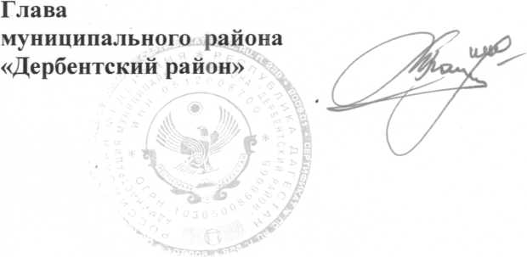
Разрешить Замановой Ибадат Рафаэльевне 30.04.2006г.р., достигшей возраста шестнадцати лет, вступить в брак с Байрамовым Асимом Гусейбеговичем 26.12.1996 г. р.
М. Г. Рагимов

